预计分公式：

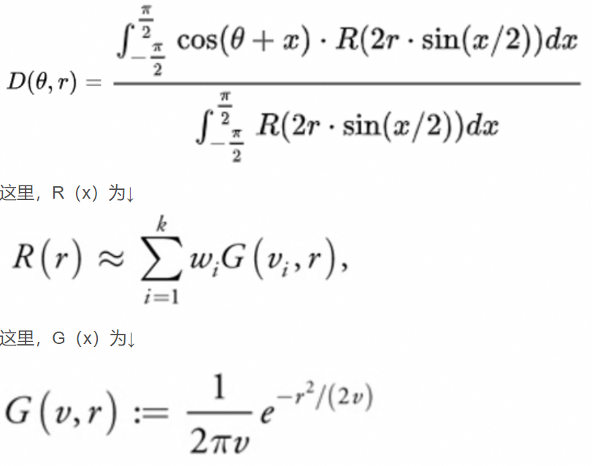

其中theta为acos（ndot）得到的夹角

R（r）为高斯组合近似的Diffusion Profile

正确积分范围应为-PI/2到PI/2

参考资料：<https://zhuanlan.zhihu.com/p/56052015>

预计分得到三张lut

1 scatterLut：直接光diffuse 2 shLUT：环境光diffuse

使用示意：

